**Тема занятия №30: Работа с базой данных. Big data**

**1. Установка MySql**

Установка MySQL

Для установки MySQL загрузим дистрибутив по адресу http://dev.mysql.com/downloads/mysql/ и выберем нужную версию.

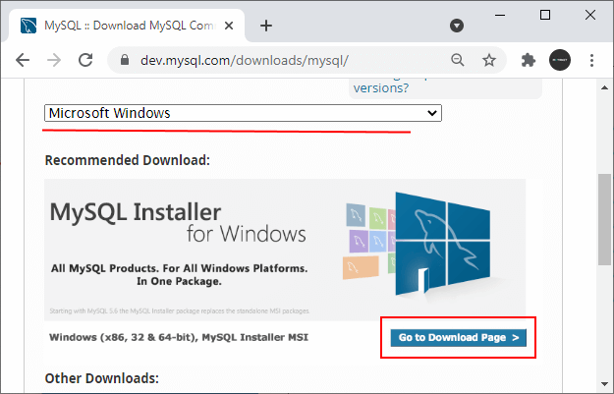

После выбора версии нажмем на кнопку "Go to Download Page", и нас перенаправит на страницу загрузки дистрибутива. Здесь можно выбрать либо онлайн-загрузчик, либо полный пакет инсталятора. Можно выбрать любой:

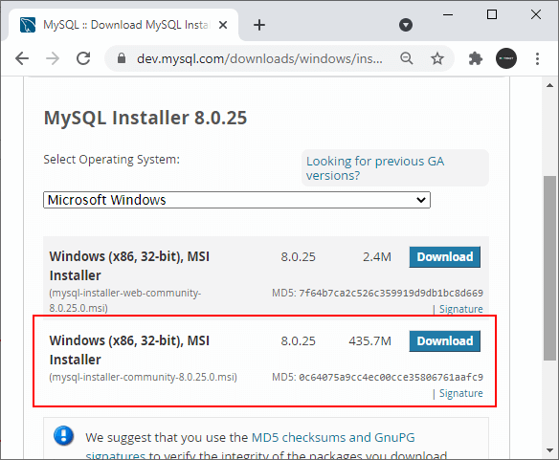

Сначала будет предложено выбрать тип установки. Выберем тип Developer Default, которого вполне хватит для базовых нужд, и нажмем на кнопку Next:

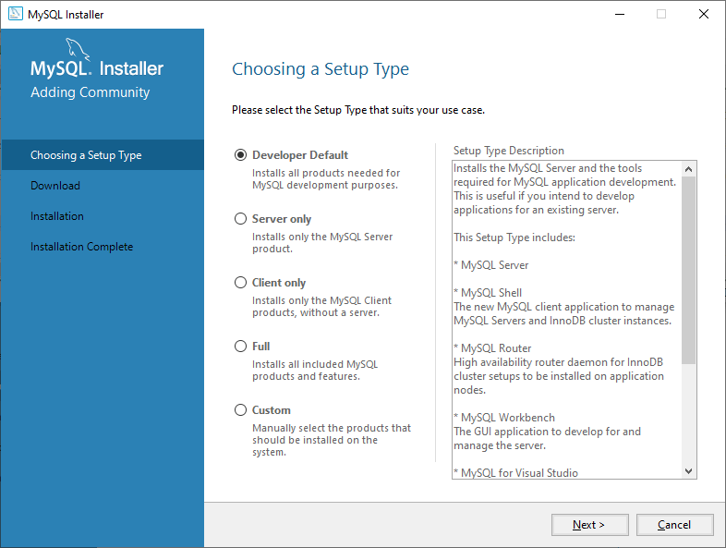

Затем на этапе установки инсталлятор отобразит весь список устанавливаемых компонентов. У меня он выглядит так:

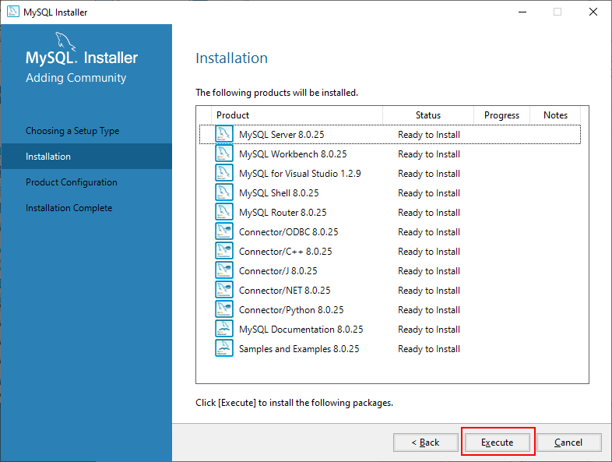

Чтобы выполнить установку всех компонентов, нажмем кнопку Execute.

После того, как все компоненты будут установлены.

Нажмем на кнопку Next и далее будет предложено установить ряд конфигурационных настроек сервера MySQL. В частности, здесь мы видим, что для подключения будет применяться протокол TCP/IP и порт 3306. Оставим все эти настройки соединения и порта по умолчанию:

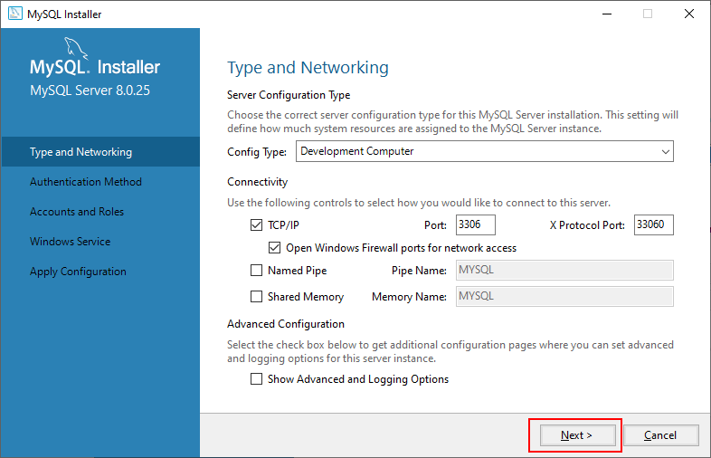

На следующем шаге будет предложено установить метод аутентификации. Оставим настройки по умолчанию

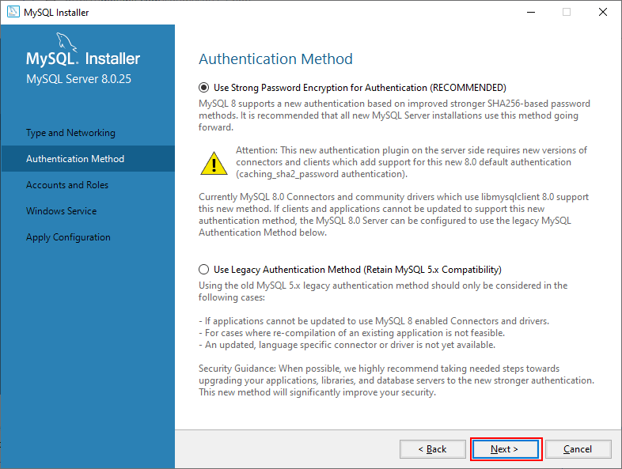

Затем на следующем окне программы установки укажем какой-нибудь пароль, и запомним его, так как он потом потребуется при подключении к серверу MySQL:

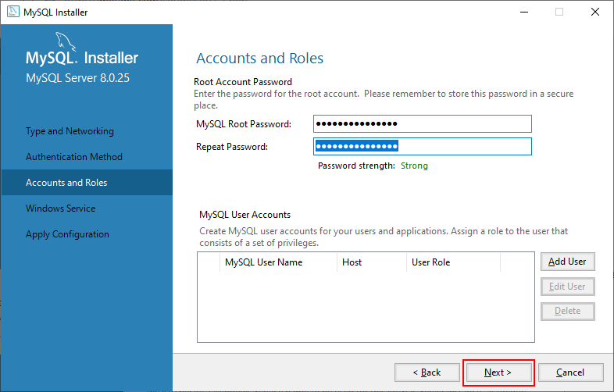

Далее везде по логике жмём Next.

И нажмем на кнопку Finish. Все! MySQL полностью установлен, сконфигурирован и запущен. И мы сможем с ним работат

**2. Работа с базой данных mysql**

Чтобы приступить к работе, выполните следующий пример скрипта. Создайте файл с именем test.py и добавляйте фрагменты кода по ходу работы.

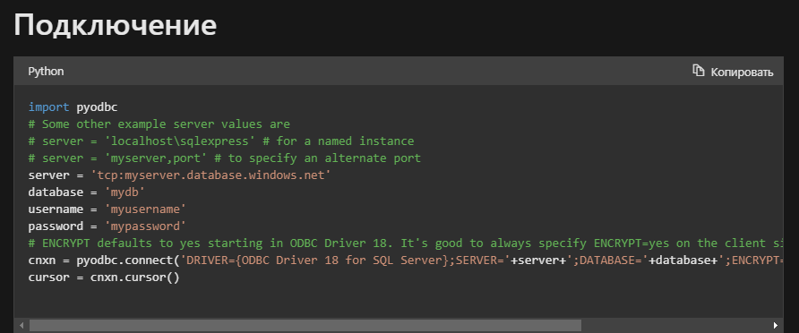

Выполнение запроса

Функция cursor.execute может использоваться для извлечения результирующего набора из запроса к базе данных SQL. Эта функция принимает запрос и возвращает результирующий набор, по которому может быть выполнена итерация с использованием cursor.fetchone().

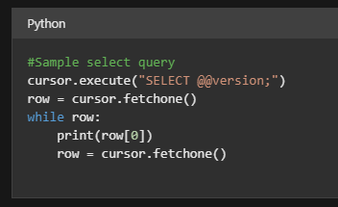

Вставка строки

В этом примере вы узнаете, как безопасно выполнить инструкцию INSERT и передать параметры. Параметры защищают приложение от внедрения кода SQL.

